关于举行第三届全国全日制教育硕士学科教学（数学）专业
教学技能大赛（决赛）的通知
教指委发（2018）22-2号

各相关培养院校：
为展示全日制教育硕士学科教学（数学）专业研究生的教学能力和各院校的培养成果，交流培养经验、提高教育硕士专业学位培养质量，“第三届全日制教育硕士学科教学（数学）专业教学技能大赛”在云南师范大学举办（大赛承办单位为云南师范大学）。现将大赛（决赛）的有关事项通知如下：
一、参会人员
参赛选手为全国教育专业学位研究生教育指导委员会公布的《关于公布第三届全国全日制教育硕士学科教学（数学）专业技能大赛决赛选手名单的通知》中所确定的人员，各院校不得更换参赛选手；各院校至少派1名带队教师参会，因大赛期间适逢旅游旺季，带队教师住宿保障详见本通知第八条。
二、比赛日程
1. 报到：2018年9月15日8:30-15:30。报到地点为云南师范大学国际交流中心（丽水云泉大酒店）一楼大厅。其中参会选手凭学生证和身份证报到，参会教师凭身份证报到，报到同时缴纳会务费、领取会务材料，报到后即可熟悉比赛流程和场地。
2. 开幕：2018年9月15日16:00，举行开幕式。
3. 分组：2018年9月15日16:30，现场抽签确定选手9月16日的比赛场次，抽签结果即时公布于竞赛网站（http://jxjnds.ynnu.edu.cn）。
4. 比赛：2018年9月16日全天。
5. 闭幕：2018年9月17日上午8:30-9:30。
三、比赛内容
比赛采用的教科书为现行人教社普通高中课程标准实验教科书（A版）。比赛课题在以下课题中随机抽取：
课题1. 必修1：1.3.2奇偶性
课题2. 必修1：3.1.1方程的根与函数的零点
课题3. 必修2：2.2.2平面与平面平行的判定
课题4. 必修4：3.1.1两角差的余弦公式
课题5. 选修2-1：3.1.4空间向量的正交分解及其坐标表示
课题6. 必修2-3：2.4正态分布
四、比赛程序及办法
本届大赛决赛由模拟讲课和现场问答两个比赛环节构成，比赛办法如下：
1. 模拟讲课。选手按照比赛当天（16日）抽取的顺序号和课题，模拟讲课15分钟。
2. 现场提问。选手模拟讲课完毕后，评委针对选手的模拟讲课提出2-3个问题，选手即时回答，时间3分钟。
3. 比赛组织。比赛采用评委、选手双匿名的方式进行。
4. 评委组成。比赛评委由高校学科教学（数学）专家与高中数学教学名师按2:1的比例人数组成。
5. 比赛赋分。比赛总分100分，其中模拟讲课85分，现场问答15分；采用现场打分制，除前三位选手的成绩在第三位选手比赛结束后统一给出外，其他每位选手比赛结束后，即时给出成绩。
五、奖励办法
大赛设选手奖和优秀指导教师奖。选手奖设一等奖（10%）、二等奖（20%）、三等奖（30%）三个奖次，参加决赛的其他选手均发给“优秀教学设计奖”。一等奖、二等奖、三等奖的获奖选手的指导教师获“优秀指导教师奖”，多位教师指导同一名学生获奖，只发给排名第一的教师“优秀指导教师奖”。大赛将在闭幕式上公布获奖名单并颁奖。
六、比赛环境
触屏一体机（触屏长宽比16:9，配键盘、鼠标），Windows7操作系统。Microsoft Office 2013（含Word、PowerPoint、Excel等），搜狗拼音，暴风影音，Adobe Flash Player，福昕阅读器；公式编辑器6.9a，几何画板5.06，GeoGebra 6，超级画板2.2（测试版），皓骏动态数学。
教具：黑板，粉笔（白色、彩色），翻页笔（含激光教鞭功能），三角板，圆规。选手可自带特色教具。
七、参赛确认
各参赛院校须在2018年8月5日至8月15日期间，登录“第三届全国全日制教育硕士学科教学（数学）专业教学技能大赛”网站（http://jxjnds.ynnu.edu.cn），填写“选手和带队教师决赛参赛回执”及“会务费发票开具信息”。

八、有关说明
1. 会务费：会务费800元/人（含选手和带队教师），会议期间统一安排食宿，往返交通费和食宿费用自理，本次会议由云南兴川文化传播有限公司承办并出具发票。
2. 住宿安排：①由于比赛期间适逢旅游旺季，决赛选手在3名及以上的院校，组委会仅能安排每校2名带队教师的住宿，其他院校组委会仅能安排每校1名带队教师的住宿；②组委会安排选手与带队教师住宿2人标准间；③住宿地点：云南师范大学国际交流中心（丽水云泉大酒店）。
3. 联系方式：本次大赛决赛由云南师范大学承办。①联系人：张云梅（0871-65919879，13888082410）、孔德宏（13987188700）；②为畅通信息，每所参赛院校安排一名代表(参赛单位名称+实名)加入QQ群“2018数学教育硕士决赛”，群号：819707643。


全国教育专业学位研究生教育指导委员会
全国数学教育研究会
（全国教育专业学位研究生教育指导委员会代章）
2018年8月3日

附件：1.第三届全国全日制教育硕士学科教学（数学）专业教学技能大赛决赛
交通指引
2.云南师范大学（呈贡校区）比赛地点图示
附件1：第三届全国全日制教育硕士学科教学（数学）专业教学技能大赛决赛
交通指引
温馨提示：导航搜寻时，请定位云南师范大学呈贡校区丽水云泉大酒店。
- 乘飞机：昆明长水机场到目的地（云南师范大学呈贡校区丽水云泉大酒店）
- 酒店班车：丽水云泉大酒店有长水机场专车，定时发车，发车时刻表如下：
丽水云泉机场专车发车时间
行程 | 发车时间
酒店去机场 | 7：00 | 9：00 | 11：00 | 13：00 | 15：00 | 17：00
机场回酒店 | 8：00 | 10：00 | 12：00 | 14：00 | 16：00 | 18：00
订票（或咨询）电话：17387019686
注意：丽水云泉机场专车需要至少提前2天订票，单程票价35元/人，下飞机后请和司机保持联系，以免错过车次。
- 乘出租车：长水机场到目的地42公里，约需1小时，费用160元左右。
- 公共交通：
车次 | 路线 | 时间 | 价格 | 步行长度 | 末班车时间
机场快线：919K | 长水机场到达层上车——昆明南站西广场下车后乘出租车到丽水云泉酒店 | 约1小时27分钟 | 约13元/人 | 1.9KM | 发车时间表:10:30 11:30 12:30 13:00 14:00 15:30 16:00 17:00 18:00 19:00 20:00 21:00
地铁 | 6号线机场中心站到东部汽车站转3号线，到东风广场转2号线，到联大街地铁站（C口），乘出租车或坐公交Z59至“明德1号楼”站下车后步行 | 约2小时左右 | 约7元/人 | 436米 | 6号线首末班：7：00~19：05  3号线首末班：6：00~23：00  公交Z59末班车：20：00
机场专线919D转公交170 | 919D长水机场——子君村（彩云北路）公交站转170路——聚贤街公交站下车后步行 | 约1小时43分钟 | 约15元/人 | 696米 | 919D首末班：7：30~21：30.  170首末班：6：00~19：00
- 高铁或动车（昆明南站——云南师范大学呈贡校区丽水云泉大酒店）
乘出租车：约6分钟，费用10元左右。
- 普快火车（昆明火车站——云南师范大学呈贡校区丽水云泉大酒店）
- 乘出租车：全程约28公里，约40分钟，费用100元左右。
- 公共交通
车次 | 路线 | 时间 | 价格 | 步行长度 | 末班车时间
地铁 | 1号线昆明火车站地铁站——联大街地铁站（C口）——乘出租车或公交Z59至“明德1号楼”站后步行 | 约1小时15分钟 | 约6元/人 | 1.1公里 | 1号线首末班: 6:55~22:40.  Z59末班车20:00
公交C85 | 昆明火车站公交站——聚贤街口（景明南路）公交站后步行 | 约1小时27分钟 | 约2元/人 | 839米 | 首班6：20，末班19：30，约20分钟/趟
附件2：云南师范大学（呈贡校区）比赛地点图示
N

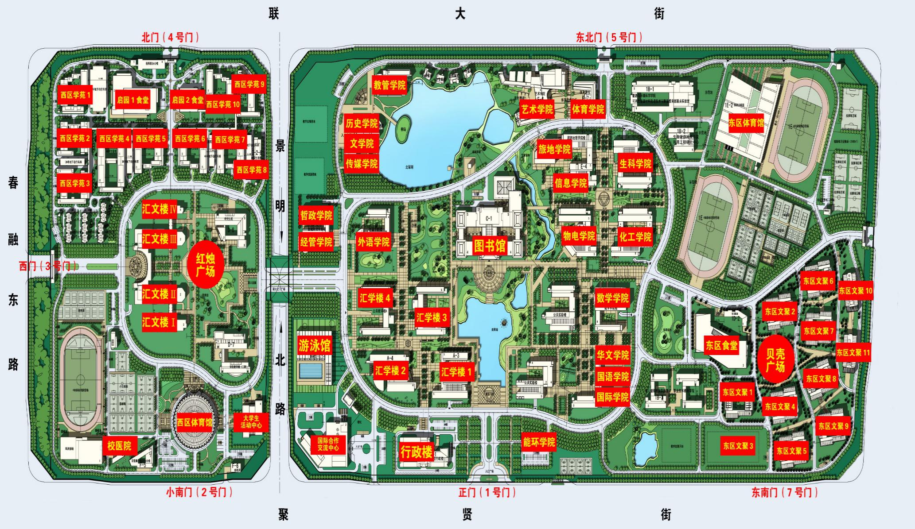
丽水云泉酒店
比赛地点
接待门
开会地点

1

